Høringsinnspill til Utdannings- og forskningskomiteen
Stortingsmelding 21 (2020-2021) Fullføringsreformen – med åpne dører til verden og fremtiden
Rørentreprenørene Norge stiller seg bak uttalelsen fra Byggenæringens Landsforbund, BNL, men vil rette en særlig oppmerksomhet mot faglige opplæringskontor som sentrale for å lykkes med å utdanne fremtidens rørleggere. Vi advarer sterkt mot en utdanning som gir a- og b-rørleggere.
RørNorge er en bransjeorganisasjon i BNL og bidrar både til å skaffe læreplasser, utdanne og følge opp lærlinger. I BNL er det flest lærlinger i vårt fag.
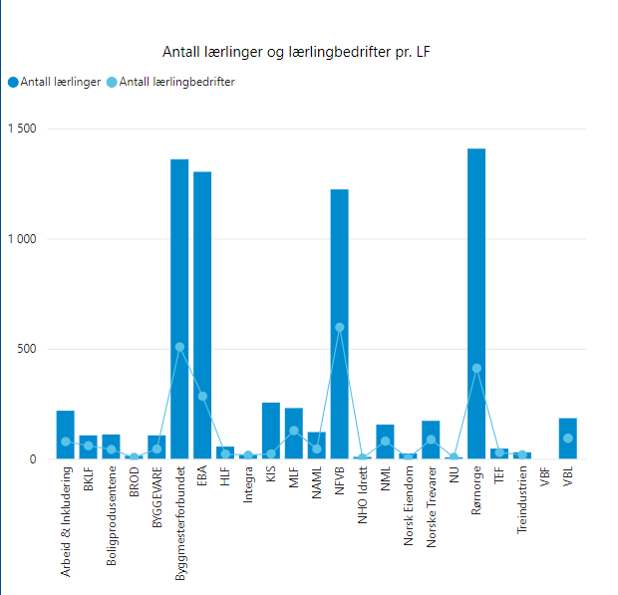
Figur 1 RørNorge har ansvaret for flest lærlinger i BNL fellesskapet. Den sterke tilknytningen til rørfaget er viktig for god utdanning og jobb etter læretid.
90 % av lærlingene i rørfaget følges opp av ett av "våre" opplæringskontor og flere enn 1400 lærlinger er til enhver tid i vårt opplæringssystem. Etter fullført læreperiode og bestått svennebrev får de fleste jobb i opplæringsbedriften. Hinderet for jobb er dessverre som regel mangelfulle og svært svake kunnskaper i norsk. Erfaringen fra våre opplæringskontor er at det også er den enkeltfaktoren som sterkest påvirker lærlingens læringsutbytte og sjansen for å bestå den avsluttende svenneprøven.
De 15 opplæringskontorene tilknyttet RørNorge er selvstendige organisasjoner som styres av bedrifter med læreplass. Omtrent 450 rørleggerbedrifter har lærlinger, de aller fleste er medlem i RørNorge. Bedriftene er svært opptatt av at lærlingen etter endt læretid kan gå inn i produksjonen og bidra som rørlegger. Det er i faget en tradisjon for opplæring med krav og forventninger om kompetanse, som er dypt forankret gjennom generasjoner.
Bransjeorganisasjonen bidrar på flere nivå til utdanningen og har lagt grunnlag for et tett fellesskap mellom "våre" opplæringskontor.
For det første har vi lagt til rette for et felles digitalt opplæringsverktøy (iFag). Verktøyet har en administrativ funksjon og en læringsfunksjon. Plattformen har tre portaler for de fire partene som er involvert i opplæringen; lærlingen, faglig leder i bedrift, faglæreren og prøvenemden. Lærling og bedrift har 3D tegninger og videoinstruksjoner som forklarer praktiske, tekniske operasjoner i faget og gir oversikt over progresjon i opplæringen. Alt innholdet i faget er samlet i læringsportalen og brukes av faglæreren som skal undervise, eleven som skal lære og prøvenemdene som skal bedømme.
For det andre tilbyr vi og legger til rette fagkurs for lærlingene gjennom opplæringskontorene. Alle lærlingene blir for eksempel våtroms-sertifisert og får praktisk, teoretisk opplæring via opplæringskontorene.
For det tredje har vi et godt innarbeidet samarbeid mellom opplæringskontor, avdelinger og skolenes faglærere. Årlig arrangerer vi faglærersamlinger i tillegg til at faglærere gjennom iFag har tilgang på moderne, oppdaterte læringsverktøy.
De fleste av opplæringskontorene ledes av folk som selv er utdannet i faget, og de fleste av dem har tatt videreutdanning som mester eller ved tekniske fagskoler. Det er høy rørfaglig kompetanse ved alle våre opplæringskontor. Det er en styrke for faget, og det bidrar til at rørleggeryrket er en populær utdanningsvei til et etterspurt yrke.
Som bransjeorganisasjon er vi opptatt av at lærlingen etter endt læretid skal ha samme utdanningen uavhengig av lærested. Det målet når vi ved hjelp av felles læringsverktøy og at eleven gjennom læretiden møter de samme kravene.
RørNorge mener forslaget om å gi de faglig svakeste elevene kortere opplæring – tre-fire år i skole, mens ordinære elever følger et løp over 4,5 år, der 2,5 år er i bedrift - er forunderlig. Forslaget skaper mange utfordringer og legger til rette for A- og B-rørleggere.
Målet med fagutdanning er å utdanne til yrke. Utdanning innen rørleggerfaget innebærer krav til fagkunnskaper og krav til gode basiskunnskap i norsk. De to ferdighetene er knyttet sammen og vi ber Utdanningskomiteen legge stor vekt på disse.
Med vennlig hilsen

Marianne Wætnes Røiseland Oddgeir Tobiassen Are Skaar Nielsen
Adm. direktør Direktør kompetanse og utvikling Fagsjef

